Как научить ребенка не отвлекаться на уроках
Ольга Краснова 19.01.2015 12:00
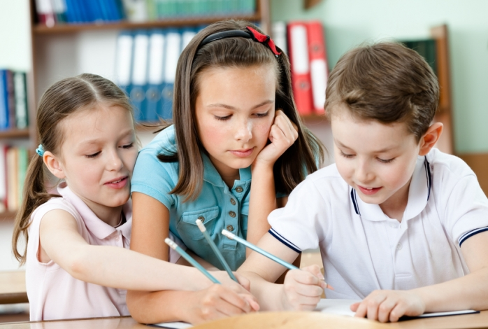

Некоторые дети подходили творчески – приносили барабан, танцевали, читали рэп. Изменение состояния помогало ученикам оставаться в зоне сосредоточенности. Для мальчика, о котором идет речь, это был подарок небес. Он в девять лет собрал свой первый компьютер из имеющихся деталей, и для него было невыносимой мукой письменно отвечать на вопросы о том, что такое электричество. Упражнения для смены состояния помогали ему оставаться сосредоточенным при выполнении скучных упражнений. Он продолжал пользоваться этой стратегией вне классных занятий в любое время, когда ему было необходимо вернуться в зону концентрации.
Вы также можете помочь ребенку подходить к задаче сохранения внимания творчески. Можно чередовать задачи в списке дел по принципу высокой или низкой возбужденности.
В книге «Максимальная концентрация» Люси Джо Палладино рассказывает о стратегии для изменения состояния. Эта стратегия состоит из трех универсальных техник: дыхание по квадрату, восстановительная передышка и осознанная многозадачность.

Дыхание по квадрату
Начнем с проверенного приема, который позволяет быстро успокоиться независимо от места и времени. С его помощью вы можете вернуться в свой ритм, если что-то пошло не так. Вы можете воспользоваться этой техникой, чтобы взбодриться, когда замечтались, или успокоиться, если чересчур возбуждены. Оглянитесь и найдите глазами прямоугольный предмет: картину, окно, дверь и выполните следующее.
1. Посмотрите в верхний левый угол и вдохните, считая при этом до четырех.
2. Переведите взгляд на верхний правый угол и задержите дыхание, считая до четырех.
3. Переведите дыхание в нижний правый угол и выдохните, считая до четырех.
4. Переведите взгляд в нижний левый угол и спокойно произнесите: «Расслабился, улыбнулся». Вот и все.
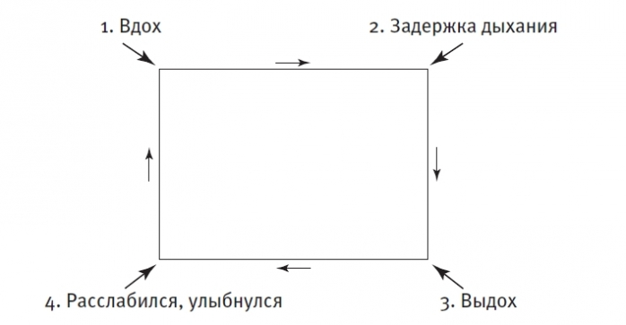
Попробуйте прямо сейчас. В будущем пользуйтесь этим приемом всегда, когда нужно быстро изменить уровень возбужденности. Смотря в определенную точку, вы избавляетесь от чувств, которые вас угнетают. Практика осознанного дыхания позволяет собраться и вернуться в настоящий момент. Дышите таким образом, пока не добьетесь результата.

Восстановительная передышка
Эта техника называется восстановительной передышкой, потому что она возвращает силы для концентрации внимания, когда вы слишком заведены или вам не хватает энергии. Также это служит напоминанием, что у вас есть силы начать и закончить перерыв. Я учу детей навыкам контроля внимания, и поворотный момент наступает, когда они понимают разницу между избеганием и передышкой. И то и другое дает вам мгновенное облегчение. Разница в том, что, выбирая восстановительную передышку, вы обещаете себе вернуться к работе.
Многие люди, вставая, «хотят» вернуться к работе, но слишком легко теряют над собой контроль. Техника восстановительной передышки предполагает, что вы договариваетесь с собой и точно определяете время своего возвращения. Вы обязаны сдержать данное себе обещание точно так же, как если бы назначили на это время встречу с очень важным человеком.
Сегодня очень легко установить себе напоминание на мобильный телефон, часы или компьютер. Если у вас нет такой возможности, запишите время своего возвращения хотя бы на бумажке. Развивайте чувство времени у своих детей. Вернуться к урокам после перерыва бывает трудно. Вот несколько
советов, как сделать этот процесс приятнее.
1. Выберите дело, которое нравится больше остальных, и пусть ребенок выполнит его в первую очередь.
2. Прихватите что-нибудь вкусненькое, например чашку чая или леденцы.
3. Сразу же запланируйте следующий перерыв, чтобы было чего ждать.
Подобные перерывы можно использовать для того, чтобы собраться с силами, успокоиться или продолжать в том же духе. Передышки – хороший стимул добраться до следующей остановки. Вы можете запланировать остановку после каждой задачи, главы, раздела. Выберите режим, который подойдет именно вам, – много коротких перерывов или несколько длинных. Во время выполнения монотонной работы вам захочется чаще прерываться. Вы можете добавлять мини-перерывы, если понадобится, особенно ближе к вечеру.
Потянитесь, выполните пару упражнений, сполосните лицо водой, проветрите комнату или включите больше света. Новизна пойдет на пользу, даже если новым будет всего лишь вкус жвачки, поэтому не бойтесь проявлять творческий подход. Важно, чтобы ваша восстановительная передышка была запланированной, стратегической и ограниченной во времени.

Высокий и низкий уровень стимуляции
Если работа, которую вы выполняете, скучная, то выбирайте передышку, которая увеличит уровень адреналина. Сделайте что-нибудь, что добавит вам живости и энтузиазма. Если вы дома, включите радио и потанцуйте. В школе можно пройтись пешком на верхний этаж.
Если дело, которым вы заняты, психологически на вас давит (вы решаете конфликтную ситуацию или учитель достаточно строго разговаривает), делайте такой перерыв, чтобы успокоиться и расслабиться. В школе можно включить в наушниках спокойную музыку.
А если работа одновременно монотонная и психологически давящая? Представим, что ребенок готовится к очень ответственному экзамену. Одна часть вас скучает, другая чувствует эмоциональное напряжение. В таких ситуациях вам нужна передышка стимулирующая и расслабляющая одновременно. Например, вы можете выйти на улицу или выполнить несложную разминку. На самом деле в любом виде перерыва есть стимулирующий элемент, потому что любая новизна стимулирует. Любая деятельность, отличная от той, которой вы заняты в настоящий момент, может вас взбодрить.

Осознанная многозадачность
Прежде чем взяться за несколько дел сразу, убедитесь, что вы точно понимаете зачем. Вам нужно взбодриться или успокоиться? Насколько? Вы не должны увлекаться. Ваша цель – зона сосредоточенности, и вы выбираете тот тип и уровень стимуляции, который вам нужен для ее достижения.
Многозадачность как способ повышения уровня адреналина
Когда вы скучаете за рабочим столом, нужна дополнительная стимуляция, чтобы оставаться в зоне концентрации. Выберите свой вариант.
1. Послушайте бодрую инструментальную музыку. Если рядом никого нет, добавьте громкости. Важно, чтобы вам было приятно работать под музыку и при этом она вас не отвлекала. Если рядом коллеги – надевайте наушники. У каждого свои предпочтения. Поищите в своей коллекции ритмичную инструментальную музыку.
2. Многозадачность без гаджетов. Говоря о многозадачности, мы часто подразумеваем одновременное использование более одного электронного средства. Однако многозадачность означает, что вы заняты несколькими делами одновременно, и неважно, пользуетесь вы гаджетами или нет. Вот несколько советов, чем занять себя дополнительно при выполнении работы.
– Пейте напитки с низким содержанием кофеина или вообще без него. Смешайте фруктовый сок с водой, пейте холодный травяной, белый или зеленый чай, кофе без кофеина (хотя в малых дозах он в нем все равно содержится).
– Перекусывайте здоровой пищей. Ешьте фрукты, правильно приготовленный попкорн, орехи.
– Двигайте руками и ногами. Крутите в руках массажные шарики или сдавливайте резиновый, сгибайте и разгибайте пальцы ног или вращайте стопами. Купите массажный ролик для ног, который вы сможете катать вперед и назад.
Многозадачность как способ понижения уровня адреналина
Когда, сидя за рабочим столом, вы чувствуете, что слишком взбудоражены, чтобы взяться за дело, воспользуйтесь многозадачностью как способом вернуться в зону сосредоточенности. Вот несколько вариантов, как это сделать.
1. Послушайте расслабляющую инструментальную музыку. Музыка поможет успокоить нервы, но важно, чтобы она не вогнала в сон. Эта должна быть не та музыка, которую вы поставили бы себе, блаженствуя у камина.
Музыка не должна быть громкой. Достаточно, чтобы вы ее слышали. Напоминаю, если условия позволяют, наденьте наушники, чтобы создать себе кокон, в котором можно держать внимание под контролем.
2. Многозадачность без гаджетов. Снизить уровень напряжения за работой помогут ритмичные дыхательные техники.
Небольшие изменения (например, зажженная ароматическая свеча) могут показаться незначительными, и тем не менее они тоже помогают. Отдел мозга, отвечающий за осязание, тесно связан с эмоциями. Попробуйте и такие варианты.
– Пейте теплый травяной чай. Например ромашковый, который пользуется народной любовью во многих культурах.
– Перекусите чем-нибудь полезным. Углеводы стимулируют биосинтез успокаивающих химических веществ в мозге; углеводы, содержащиеся в цельнозерновых продуктах, самые полезные.
– Напрягайте и расслабляйте мышцы. Сожмите кулаки примерно на десять секунд, затем расслабьте. Вы почувствуете тепло, тяжесть и покалывание в кистях. Мышцы кистей расслабятся. Этот метод называется прогрессивной мышечной релаксацией, он был разработан доктором Эдмундом Якобсеном более полувека назад. Попробуйте по порядку расслабить лоб, челюсть, руки, ноги, стопы. Это упражнение можно выполнять с любыми мышцами, кроме шейных. Нельзя резко напрягать и расслаблять мышцы шеи, потому что можно легко получить травму. Сидя целый день на стуле, мы накапливаем напряжение в плечах. Чтобы избавиться от него, напрягите плечевые мышцы и затем расслабьте, поднимите плечи вверх и опустите, поведите вперед, затем расслабьте, отведите назад и снова расслабьте.

